**ESCUELA NORMAL DE EDUCACION PREESCOLAR**

**LICENCIATURA EN EDUCACION PREESCOLAR**



**ESTRATEGIAS DE MÚSICA Y CANTO EN EDUCACIÓN PREESCOLAR**

### DOCENTE TITULAR DEL CURSO: [JORGE ARIEL MORALES GARCIA](http://201.117.133.137/sistema/mensajes/EnviaMensaje1.asp?e=enep-00042&c=600765339&p=673M019B72B1M177BMB12BA7M&idMateria=6264&idMateria=6264&a=M148&an=JORGE%20ARIEL%20MORALES%20GARCIA)

**“INVESTIGACION”**

**ESTEFANIA HERNANDEZ AGUILLON**

**PRIMER AÑO, SEGUNDO SEMESTRE SECCION “C”**

**ABRIL 2021 SALTILLO, COAHUILA**

“LA VOZ HUMANA”

La voz humana es producida en la laringe, cuya parte esencial, la glotis, constituye el verdadero órgano de fonación humano.

El aire procedente de los pulmones es forzado durante la espiración a través de la glotis, haciendo vibrar los dos pares de cuerdas vocales, que se asemejan a dos lengüetas dobles membranáceas. Las cavidades de la cabeza, relacionadas con el sistema respiratorio y nasofaríngeo, actúan como resonadores.

El aparato de fonación puede ser controlado conscientemente por quien habla o canta. La variación de la intensidad depende de la fuerza de la espiración. En el hombre las cuerdas vocales son algo más largas y gruesas que en la mujer y el niño, por lo que produce sonidos más graves. La extensión de las voces es aproximadamente de dos octavas para cada voz.

**Voz hablada**

Aunque el tono y la intensidad del habla están determinados principalmente por la vibración de las cuerdas vocales, su espectro está fuertemente determinado por las resonancias del tracto vocal. Los picos que aparecen en el espectro sonoro de las vocales, independientemente del tono, se denominan formantes. Aparecen como envolventes que modifican las amplitudes de los armónicos de la fuente sonora. Las vocales se producen como sonidos y cada una tiene su espectro propio: la A y la U tiene fundamental y tercer armónico fuertes, segundo y cuarto débiles; la E y la O, más o menos lo contrario, fundamental y tercer armónico débiles, segundo y cuarto fuertes; la I tiene los primeros armónicos débiles y el quinto y sexto fuertes. Las consonantes se clasifican más bien como ruidos y son de dos clases: silenciosas, en que no intervienen las cuerdas vocales, y habladas en que sí toman parte. La mayoría de las consonantes se originan algo bruscamente, por lo que contienen armónicos transitorios.

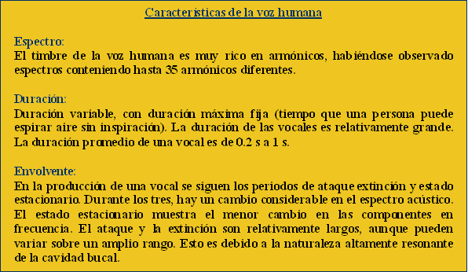





**Voces femeninas**

Soprano: La tesitura de soprano, en la voz femenina, puede ser: De coloratura, que es una soprano con capacidad vocal rápida y brillante en agudos. Lírica, que es una voz expresiva y potente. Dramática, que es una voz de mayor volumen y amplitud, y con un timbre generoso. Mezzosoprano: Se trata de la voz que se sitúa entre la soprano y la contralto. Es una voz ligera y que atesora riqueza de expresión vocal.

Contralto: La voz de una contralto es una voz femenina generosamente atimbrada.

**Voces masculinas**

Contratenor: Se trata de la voz masculina más aguda y su característica es que es una voz del registro craneal. Existe el contratenor ligero, que posee una voz con brillo y dominante agudo. Contratenor lírico, parecida a la voz del contratenor ligero, aunque es una voz más amplia. Contratenor dramático.

Barítono: Es una voz masculina más grave que la de tenor y más aguda que la de bajo. Hay diferentes tipos de voces de barítonos: Voz de carácter, voz de bajo (o voz de gran ópera) y voz de barítino dramático.

Bajo: La voz de bajo es la voz masculina más grave y posee un timbre muy oscuro. En ópera un bajo es capaz de alcanzar el rango más grave de la voz.

**Voces infantiles**

Llegamos a las que se conocen como voces blancas.

Las voces infantiles, voz de niño o de niña, tienen una tesitura aguda y carecen de vibrato, que se produce por un tremor nervioso en el diafragma o la laringe.